六年11班多元評量成果記錄
教師：林昀蓁
活動主題 | 校慶運動會
活動過程  反思紀錄 | 一年一度的校慶運動會，總令學生回味無窮，各種賽事與表演節目熱鬧、刺激又有趣！賽場上加油吶喊聲不絕於耳，個個學生熱情積極的參與，展現絕佳的榮譽感與團隊精神。
活動照片
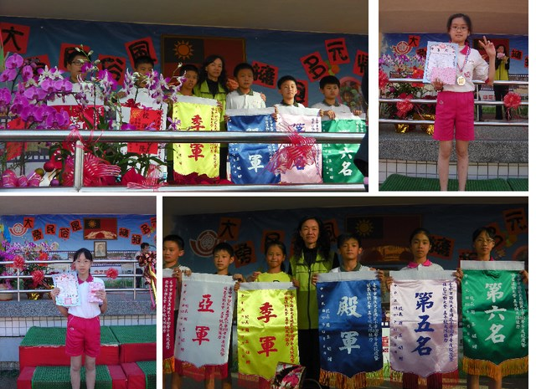 |  | 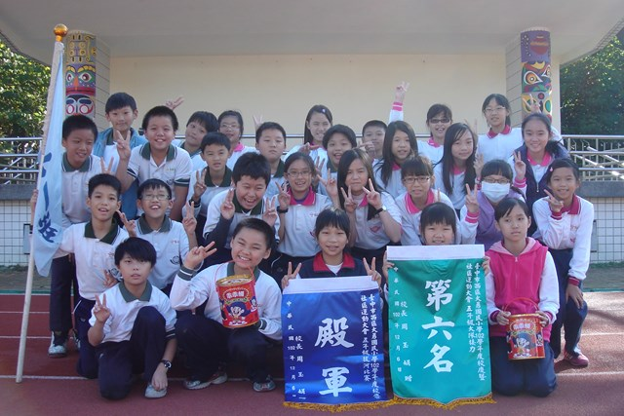
說明：頒獎典禮（本班學生上台領獎剪影） |  | 說明：全班學生開心的與錦旗合影留念
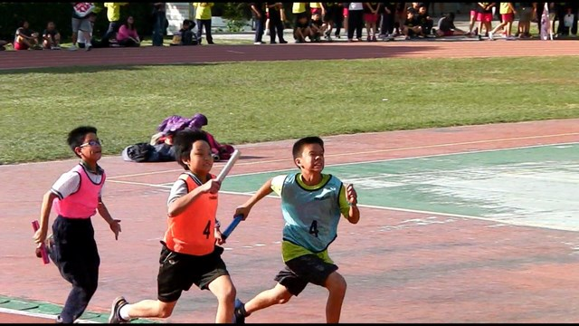 |  | 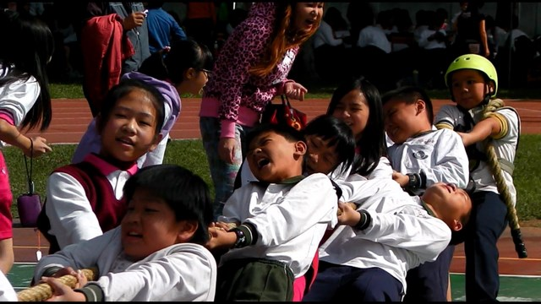
說明：大隊接力比賽（榮獲五年級組第六名） |  | 說明：拔河比賽（榮獲五年級組第四名）
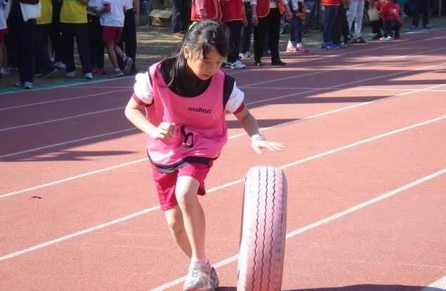 |  | 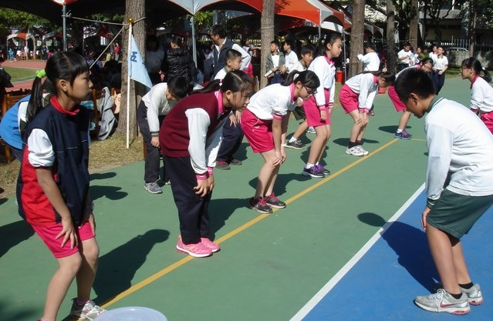
說明：趣味競賽（滾輪胎） |  | 說明：參賽學生在比賽前做暖身運動

